清管器需求文档
一、需求概述
系统应围绕清管作业全过程，具备清管器基础信息管理、管道基础数据维护、到达时间预测、运行跟踪、风险预警、参数建议和结果输出等能力，为清管作业提供统一的业务支撑和辅助决策。
二、功能需求
1、清管器基础信息管理
• 管理清管器类型、规格、适用场景等基础信息
• 维护清管器运行记录、使用状态及历史数据
• 支持清管器信息查询、统计和维护
2、管道基础信息管理
• 维护管线、站场、阀室及关键节点等基础数据
• 维护里程、管径、高程等与清管作业相关的参数信息
• 支持按管线、区段和节点进行查询与管理
3、清管作业预测与跟踪
• 根据基础数据和运行工况预测清管器预计到达时间
• 支持清管过程中的位置估算、进度跟踪和结果动态更新
• 支持根据节点反馈信息滚动修正后续站点到达时间
4、运行监测与风险预警
• 接收清管作业过程中的运行数据和人工反馈信息
• 对延迟、异常速度、卡阻等风险进行识别和预警
• 支持预警信息展示及处置建议输出
5、运行参数建议
• 结合上下游工况对清管器发送时机提出建议
• 对运行过程中的压力、流量等关键参数提供辅助建议
• 支持形成标准化的作业建议和提示信息
6、结果输出与应用
• 支持以页面、报表、短信模板等方式输出结果
• 输出内容应包括到达时间、当前进度、风险预警和作业建议等信息
三、相关数据
1、输入数据
• 清管器基础信息
• 管道基础信息
• 介质特性、作业计划及上下游工况信息
• 实时运行数据和人工反馈信息
2、输出数据
• 预计到达时间和运行时长
• 当前位置、进度及节点更新信息
• 风险预警和异常提示信息
• 参数建议、作业提示及标准化输出信息
四、适用场景要求
• 支持液体管道和气体管道清管场景
• 支持首次预测、过程更新和节点到达后的动态修正
• 支持按站点、阀室等关键节点进行滚动预测和结果输出
五、清管器计算到达时间举例
清管器到达时间计算器（应急计算及里程）.xlsx 为导入表格
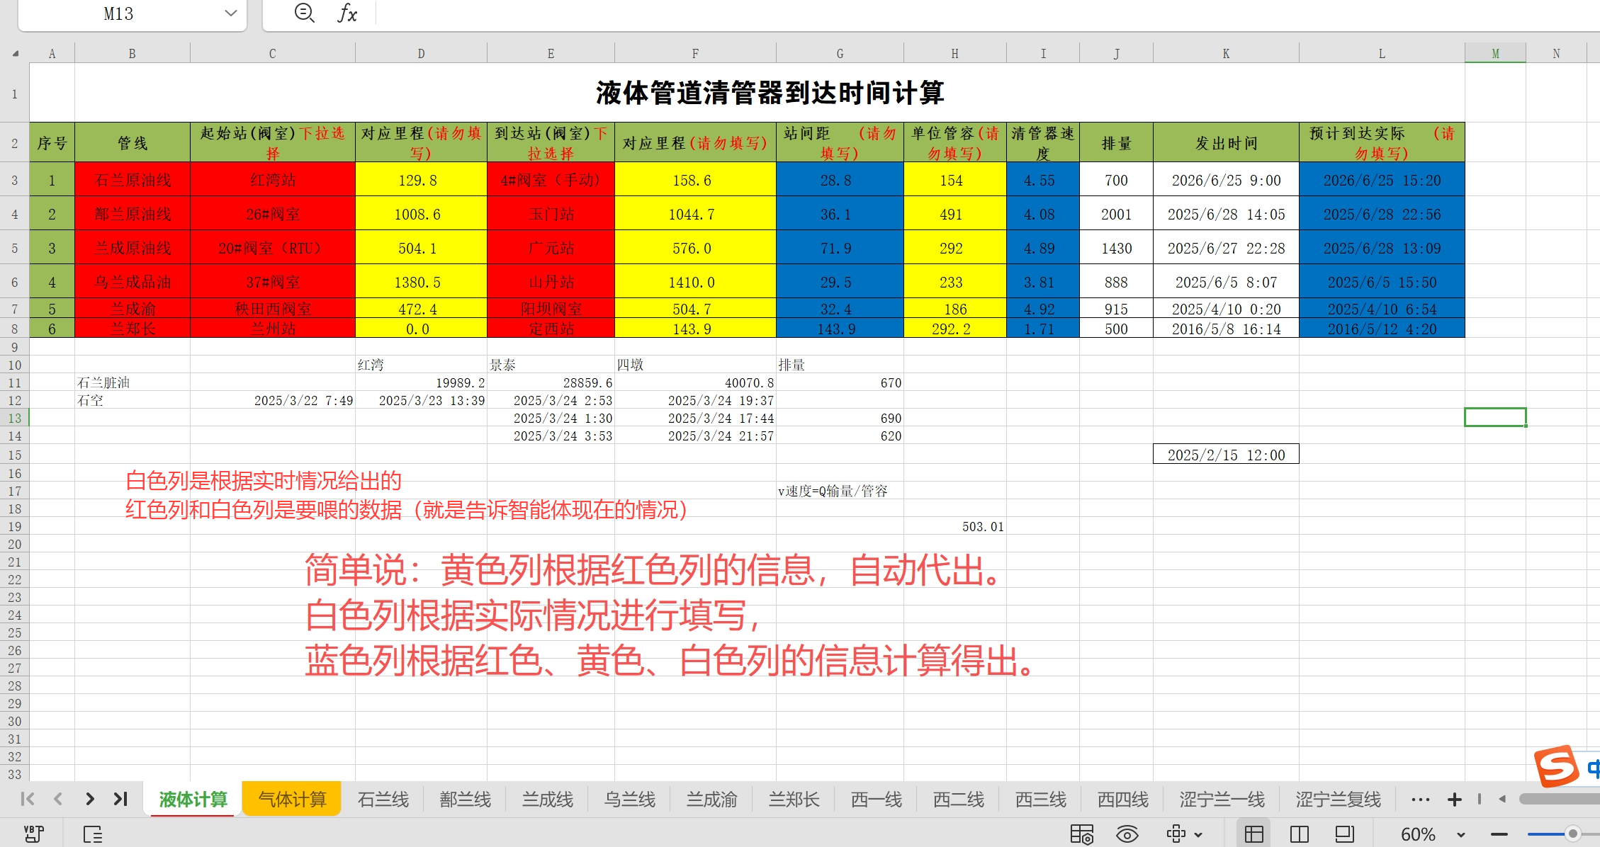
1、液体管道
起始站(阀室)、到达站(阀室)手动填写（其中C为起始站(阀室)，E为到达站(阀室)），起始站对应里程、到达站对应里程、站间距、单位管容根据管线基础信息代出对应信息（D为起始站对应里程，F为到达站对应里程，G为站间距，H为单位管容）。
排量、发出时间手动填写，清管器速度、预计到达时间自动计算得出。

液体管道需要给智能体录入的信息：管线的里程、站间距、单位管容的基本信息
需要告诉智能体的信息：管线、起始站、到达站、当前起始站排量、发出的时间。
需要智能体计算的信息：清管器速度、预计到达下一个站点的时间。

例如：石兰线红湾站-景泰站发球，红湾站排量700m³/h，发出时间2026年5月5日。清管类型：常规清管，清管器类型：四皮碗清管器，过盈量：2.3%。
智能体回复：预计到达4#阀室时间为2026年6月25日15:20，到达景泰站时间为2026年6月25日21:40。
更新要求：当到达4#阀室后，值班人员会对实际到达4#阀室的时间进行重新计算更正，向智能体报4#阀室实际到达的时间，智能体需要更新出下一站点预计到达的时间。
如果可以的话，可以按照我们发送短信的模板进行信息回复。

以兰成线兰州-临洮为例：
【兰成线】【兰州-临洮】【常规清管】2月3日15:50清管器从兰州站发出，检测器类型：四皮碗清管器，过盈量2.3% 当前球速：4.4km/h，预计到达1#阀室时间为2月3日17:01，到达临洮站时间为2月4日13:35。该管段长度95.8km，管径610mm，设计压力8MPa-13.4MPa。
【兰成线】【兰州-临洮】【常规清管】2月3日17:00，清管器过1#阀室。当前球速：4.5km/h，预计2月3日23:12到达2#阀室，2月4日13:35到达临洮站。该管段长度95.8km，剩余管段长度90.6km，管径610mm，设计压力8MPa-13.4MPa。
【兰成线】【兰州-临洮】【常规清管】2月3日23:48，清管器过2#阀室。当前球速：4.36km/h，预计2月4日06:57到达3#阀室，2月4日14:19到达临洮站。该管段长度95.8km，剩余管段长度90.6km，管径610mm，设计压力8MPa-13.4MPa。
【兰成线】【兰州-临洮】【常规清管】2月4日05:59，清管器过3#阀室。当前球速：4.36km/h，预计2月4日13:20到达临洮站。该管段长度95.8km，剩余管段长度32.1km，管径610mm，设计压力8MPa-13.4MPa。
【兰成线】【兰州-临洮】【常规清管】2月4日12:49，四皮碗清管器进入临洮站收球筒，过盈量2.3%，兰州至临洮管段长度95.8km，清管总耗时20小时59分，平均球速4.56km/h，计划今日取球。
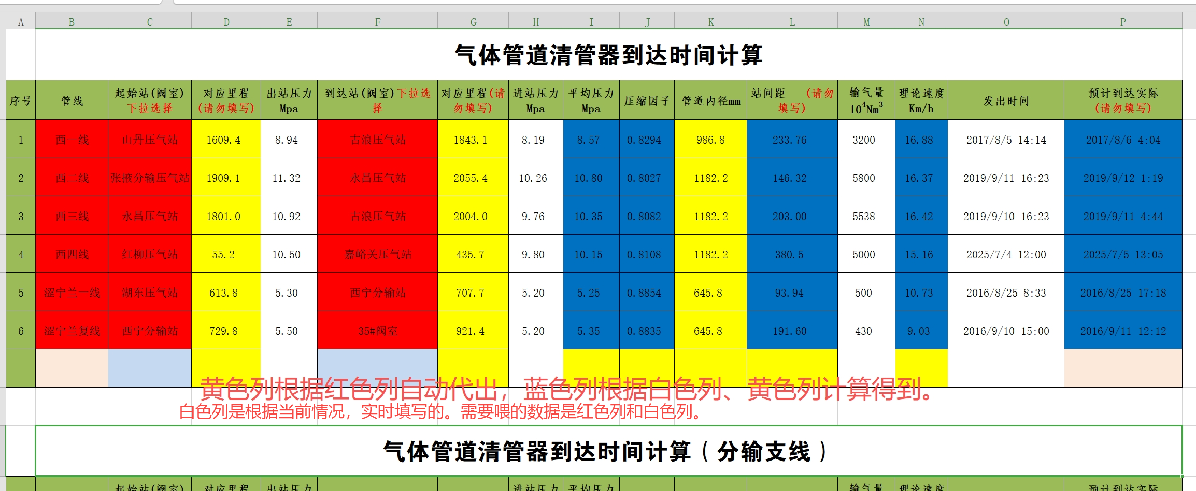
2、气体管道
起始站(阀室)、到达站(阀室)、出站压力、进站压力列手动填写，起始站对应里程、到达站对应里程、管道内径根据管线基础信息代出对应信息，平均压力、压缩因子、站间距根据计算得出。（平均压力根据出站压力、进站压力计算，压缩因子列根据平均压力计算，站间距根据起始站对应里程、到达站对应里程计算）
输气量、发出时间列手动填写，理论速度、预计到达时间自动计算得出。

气体管道需要给智能体录入的信息：管线的里程、管道内径的基本信息
需要告诉智能体的信息：管线、起始站、起始站出站压力、到达站、到达站进站压力、当前起始站输气量、发出的时间。
需要智能体计算的信息：清管器速度、预计到达下一个站点的时间。
输出信息要求和液体管道相同。

